|  |
| --- |
| mkvirtualenv ForFastAPI  pip install -i https://pypi.doubanio.com/simple/ fastapi  pip install -i https://pypi.doubanio.com/simple/ uvicorn |

创建项目文件夹

D:\WorkSpace\Python\fast_api

PyCharm打开项目文件夹，然后在项目中创建main.py文件，结构如下所示：



配置项目的运行环境：

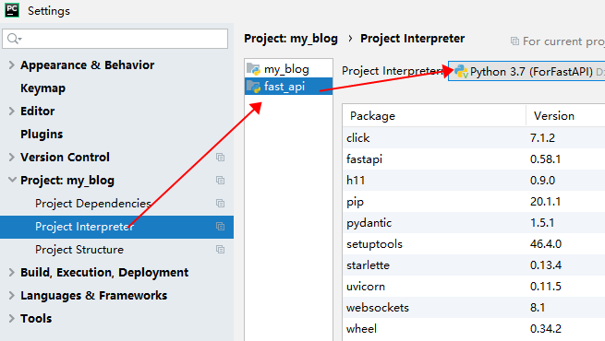

在main.py中添加如下代码：

|  |
| --- |
| import uvicorn  from fastapi import FastAPI  app = FastAPI()  @app.get('/')  async def root():  result = {  'message': 'Hello World'  }  return result  if __name__ == '__main__':  uvicorn.run(  app='main:app',  host='127.0.0.1',  port=8888,  reload=True,  debug=True  ) |

然后右键运行main函数，结果如下所示：

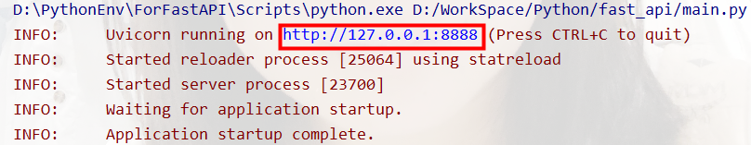

在浏览器输入：<http://127.0.0.1:8888/> 结果如下图所示：

